INDICAÇÃO Nº 2453/2019

Súmula - Indica ao Poder Executivo Municipal, na pessoa do Excelentíssimo Senhor Igor Soares, Prefeito Municipal, a necessidade de pavimentação na rua Anita Malfati, localizada no bairro Parque Miraflores, nesta municipalidade.

INDICO à Mesa, na forma regimental vigente, que seja oficiado ao Poder Executivo Municipal, na pessoa do Excelentíssimo Senhor Igor Soares, Prefeito Municipal, sobre a necessidade de pavimentação da rua Anita Malfati, localizada no bairro Parque Miraflores, nesta municipalidade.

Justificativa

Senhor Presidente; -
Senhores Vereadores; -
Senhoras Vereadoras; -

Esta indicação se dá pelo fato de ser uma via importante de acesso entre os bairros da região, e a falta da pavimentação dificulta o deslocamento dos moradores, que por haver muitos buracos e poeira intensa, prejudica a saúde principalmente de idosos e crianças. Leva-se em conta também a lama, que em dias chuvosos traz sérios riscos para as crianças que frequentam escolas da região, além de relatos de constantes atolamentos de veículos que não tem condições de transitar no local, devido aos riscos apresentados.
Por este motivo é que faço essa indicação, que contando com o apoio dos nobres pares e pela atenção por parte do órgão responsável, antecipo meus agradecimentos.
Segue em anexo foto referente ao assunto.

Sala das Sessões Bemvindo Moreira Nery, 28 de agosto de 2019.
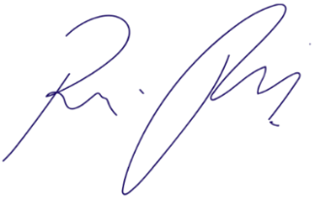
Vereador Rafael Alan de Moraes Romeiro
Professor Rafael
Presidente
PODEMOS

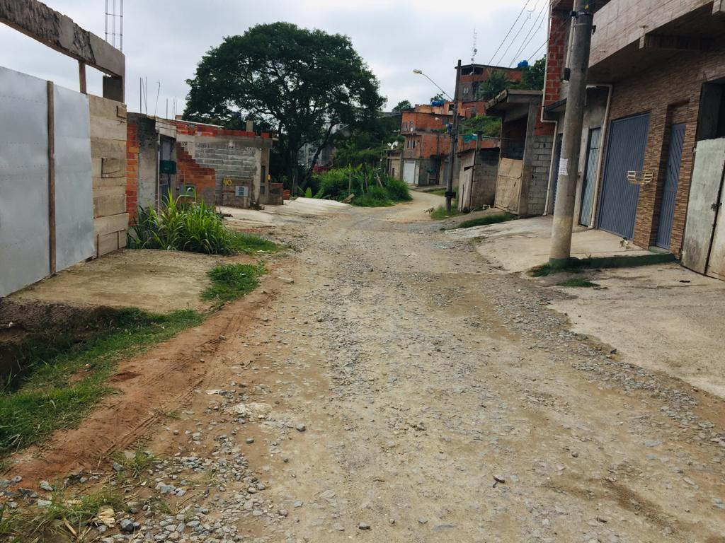

Sala das Sessões Bemvindo Moreira Nery, 28 de agosto de 2019.
Vereador Rafael Alan de Moraes Romeiro
Professor Rafael
Presidente
PODEMOS

